L’Histoire de la brouette .
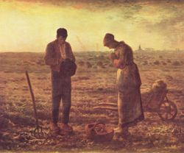
Les origines

La brouette serait une invention chinoise du début de l'ère chrétienne, soit environ dix siècles avant qu'elle ne fasse son apparition en Europe.
La première représentation européenne date du milieu du XIIIe siècle .
Malgré l’intérêt évident de l’engin,sa facilité de construction, son coût réduit,et son intérêt universel (campagnes,chantiers…) , la diffusion de la brouette semble avoir été assez lente et pour des usages limités, comme le suggèrent des illustrations du Moyen äge tardif où coexistent encore le brancard et la brouette.
En 1821 encore, des agronomes français dans un rapport officiel regrettent qu’elle ne soit pas connue dans plusieurs régions françaises.
Ce qui est vrai en France est aussi vrai à l’étranger,et en particulier en Egypte ,où les ingénieurs du Canal de suez constatent avec effarement que la brouette est non seulement totalement inconnue des travailleurs égyptiens,mais aussi que lorsqu’on les en équipe,ils ne s’y font pas du tout ….
Ce qui était vrai hier l’est aussi aujourd’hui et les archéologues actuels constatent les mêmes problèmes sur leurs chantiers de fouille .

Analyse fonctionnelle
La brouette répond au besoin « Augmenter la capacité de transport d'objets divers par un homme seul, sur voie à aménagement rudimentaire ».
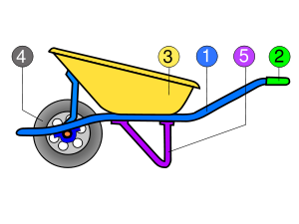
La brouette se compose de cinq sous-ensembles :
- Chassis : deux brancards solidarisés, servant de support à l'ensemble ;
- Poignées : organe de commande : préhension, transmission de l'énergie,guidage .
- Porte-charge : réalisée par un simple plateau plus ou moins équipé de parois
- Système roulant : la roue …
- Pied : assure avec la roue, une base polygonale d'appui stable.
Remarquons à cette brouette une pièce métallique banale à l’avant de la roue .
Elle n’a l’air « de rien »,mais elle est très importante : elle sert à stabiliser la brouette lorsqu’elle est redressée verticalement par exemple pour renverser du béton liquide .
Les variantes :
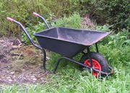 | Brouette « classique » : elle convient à la fois pour le transport des solides et des liquides (le plus souvent : du béton) .  Deux caractéristiques montrent qu’elle est prévue pour transporter du béton :  - A l’avant de la roue il y a une barre de fer (le nez) qui stabilisera la brouette quand elle sera penchée vers l’avant lors du versement .  - Le bord antérieur est usiné de telle façon qu’il puisse servir de larmier de versement .
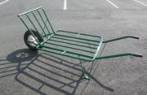 | Brouette « de gare » .  Elle est adaptée au transport d’objets qui souvent excèdent ses propres dimensions (grosses males,etc .. ) ;  on constate en effet qu’elle n’a pas de bords latéraux .  Comme elle ne doit jamais être utilisée renversée vers l’avant,elle n’a pas non plus de « nez » .
 | Enluminure du Moyen Age très intéressante :  - La brouette coexiste avec le brancard alors que les travaux ont lieu au niveau du sol .  - La roue de la brouette est à l’avant de la charge et non sous la charge .

Variantes selon la position de l'axe de roue par rapport à la charge:
- à l'avant (le plus courant)
- dessous (ex : la "brouette du Tonkin")
Variantes selon la position du porte-charge
- le porte-charge est posé sur les brancards : c'est le type de la brouette contemporaine standard. Cette disposition permet le report de charge vers l'axe de roue, mais l'étude des représentations les plus anciennes montre que cette possibilité est restée longtemps inexploitée.
- le porte-charge est suspendu sous les brancards ,ce qui ne permet pas de report de charge efficace vers la roue mais offre une plus grande stabilité.
Variantes selon la forme du porte-charge:
- Simple plateau,
- Plateau avec dossier : ancienne brouette des gares,
- Plateau avec dossier et ridelles c'est la traditionnelle brouette en bois des campagnes.
- Cuve en tôle permettant le transport de liquides.
- Porte-charge spécialisé: citerne, tonneau, ,etc.
Etude mécanique :
La roue
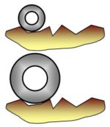
Plus la roue est grande,plus elle permet de franchir les aspérités du terrain .
La caisse .
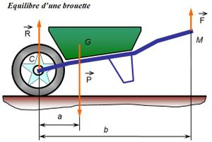
Pour soulager le travailleur , il existe trois démarches :
- Limiter la charge dans la brouette.
- Jouer sur la longueur du bras de levier ,deux méthodes possibles :
  - augmenter ,c'est à dire en allongeant les brancards ce qui peut rendre l'engin moins maniable au delà d'une certaine longueur,
  - diminuer , ce qui veut dire qu'à l'extrême il faut placer la roue sous la caisse,et d’ailleurs c'est exactement la géométrie adoptée sur le pousse-pousse.
Cette solution impose une diminution de la taille de la roue pour que le seuil de chargement reste bas, et que le risque de versement latéral reste faible
- Modifier la répartition de la charge en en mettant une partie audessus de la roue et le reste derrière la roue .
C’est la solution adoptée dans les caisses « classiques » servant à transporter « tout »,y compris les « liquides » comme le béton .
Aptitude au basculement
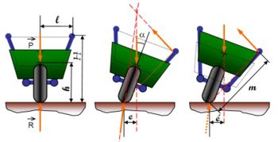
Lorsque la brouette est bien droite avec un chargement équilibré, le pousseur soulève les poignées en exerçant deux forces identiques.
Le problème survient lorsque le chargement n'est plus équilibré ou que la brouette n'est plus parfaitement verticale,car alors l'action du poids de l'ensemble n'est plus dans le même plan vertical que le contact du sol sur la roue.
Ce décalage induit un couple de renversement auquel le pousseur doit immédiatement s'opposer, en exerçant sur les poignées des actions désormais différentes.
L’expérience montre qu’il y a nécessité de frottement au niveau du contact sol/roue, dont la direction peut alors s'incliner. En effet dans la même situation sur de la glace, offrant un coefficient de frottement quasi nul, la brouette se retourne sans prévenir.
Pour faciliter le redressement , on peut :
- réduire la charge de la brouette,
- abaisser le centre de masse de l'ensemble en abaissant la caisse.
- relever la position des poignées et écarter ces dernières .
- enfin,tout faire pour ne pas pencher la brouette ;si pour une faible inclinaison (quelques degrés) le rétablissement ne pose pas de problème, la situation devient vite désespérée.
Conclusions pratiques :
- La taille de la roue doit être suffisamment grande pour s'adapter aux conditions de terrain mais reste limitée de façon à avoir une hauteur acceptable pour le seuil de chargement.
- Le châssis doit positionner la caisse au plus près de la roue, et le plus bas possible dans un but de stabilité au roulage,et de diminution d’effort de soulèvement .
- Le déversement final du contenu sera facilité par une position plus haute de la caisse ... au risque d'un accident en cours de transport !
- Les poignées doivent être remontées sans pour autant faire lever les coudes du pousseur au niveau des épaules, et suffisamment écartées pour lui donner le plus d'efficacité dans le maintien de l'équilibre.

